POZDRAVLJENE DRAGE MOJE SNOVALKE

Pred vami je likovna naloga, ki vam bo popestrila popoldneve glede na to, da nimate domačih nalog, le izbirne predmete delate od doma. In hkrati tudi zadnja JUHU. Časa imate dovolj (do 9. 6. )
LIKOVNO SNOVANJE III 
Razred: 9.

Likovno področje: slikarstvo,
Likovni motiv: svoboda,
Likovna tehnika: trganka/kolaž,
Likovni problem: kombiniranje ploskev/toplo-hladni kontrast,
Format: A4. Usmeritev podlage je poljubna (ležeče ali pokončno).

MERILA ZA VREDNOTENJE

- kompozicija (uravnoteženost),
- kombiniranje barvnih ploskev z upoštevanjem toplo-hladnega kontrasta,
- izvirnost izdelka.

Vsebina, pogovor o motivu

Kar nekaj časa smo bili primorani čas preživljati doma ali v domači okolici. Začeli smo razmišljati o vrednoti, ki nam je samoumevna, kadar jo imamo. Kadar pa se ta vrednota omeji ali celo odvzame, jo pričnemo spoštovati in razumeti. Govorim o SVOBODI. Lahko je to svoboda gibanja, svoboda mišljenja, svoboda izražanja, svoboda govora ipd.

Tokrat me zanima, kaj si ti v trenutnem stanju predstavljaš, ko slišiš besedo SVOBODA. Zapiši v stavku ali dveh.

Material:

- časopisi, revije, reklame
- lepilni trak ali lepilo
- list A4
- škarje
- svinčnik

PRVI DEL

Po večini teorijo barv že poznate, vendar želim, da pred začetkom dela obnovite in preberete snov na tej povezavi (Barvna nasprotje in sozvočja, strani 42, 43 in 44), osredotočite se na toplo-hladni kontrast: https://eucbeniki.sio.si/lum/3176/index2.html

DRUGI DEL

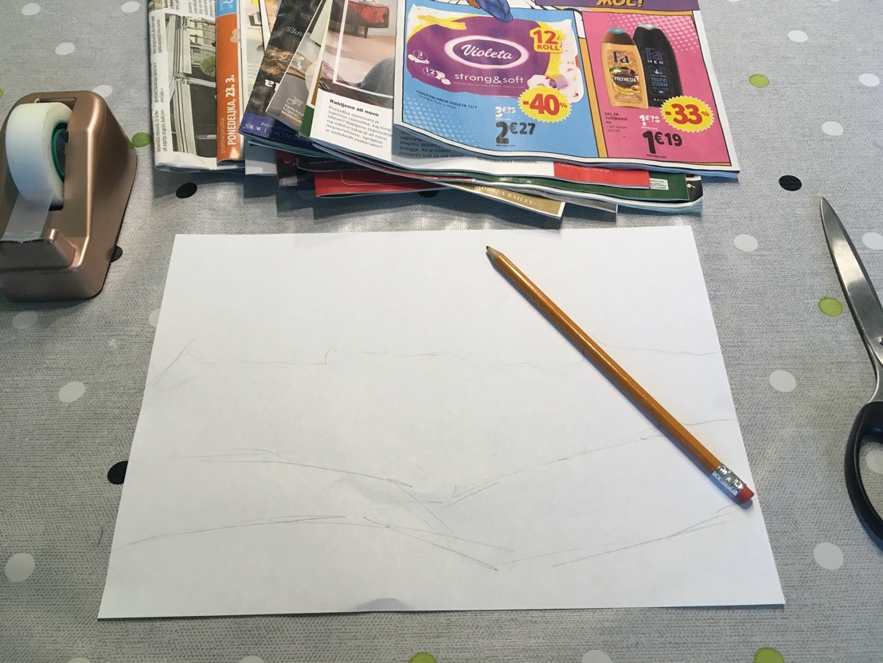
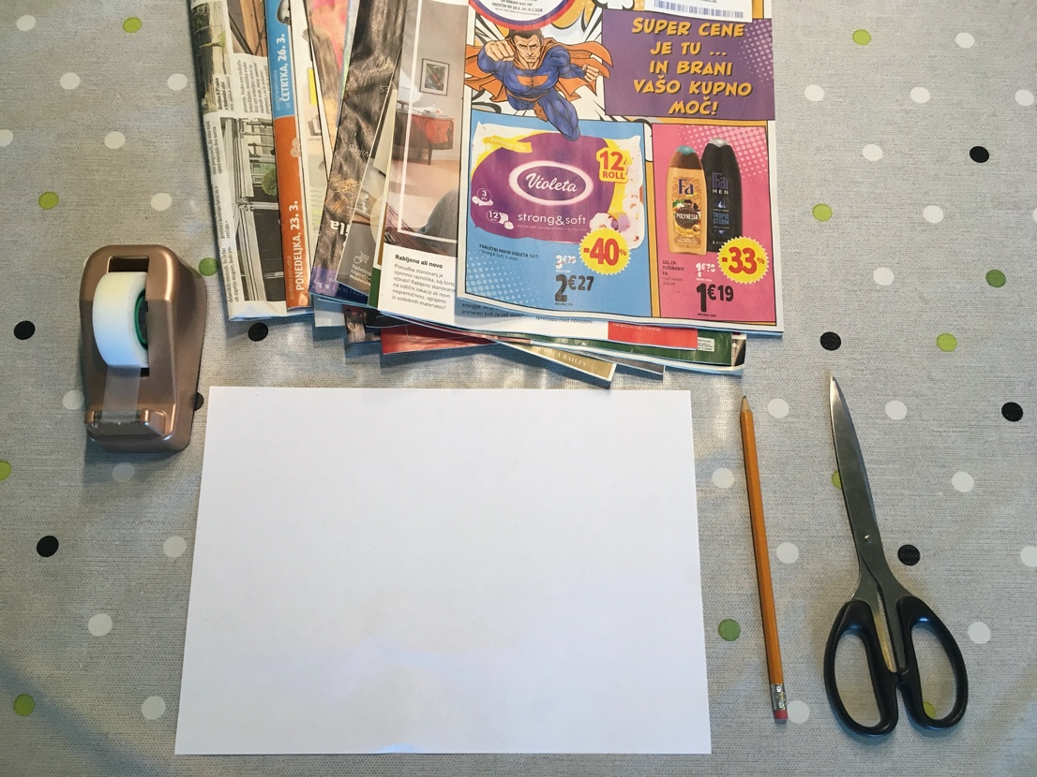
Sledi praktično delo, ki je prikazano v slikovnem gradivu.
Pripravite si vse stvari za svoje delo. Potrebujete A4 papir,(lahko tudi večji format) oz. podlago, svinčnik, škarje, lepilni trak ali lepilo ter časopis, revije, reklame. S svinčnikom si na rahlo skicirajte želen motiv. Skicirajte in ne RIŠITE na rahlo v parih potezah naredite obrise željenega motiva.
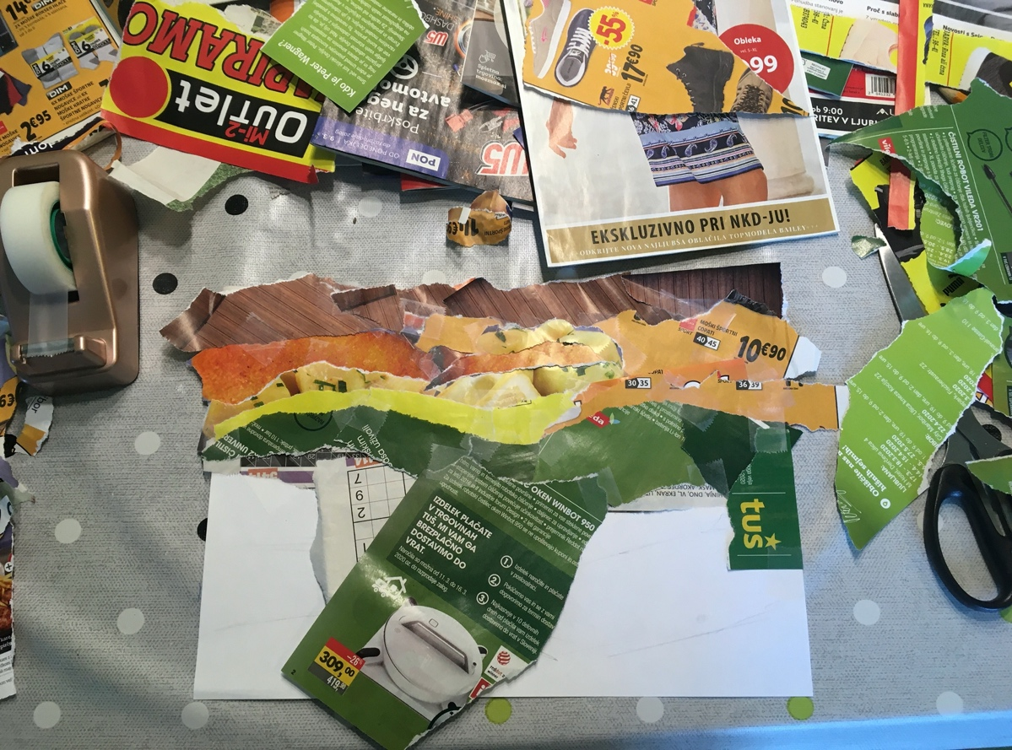
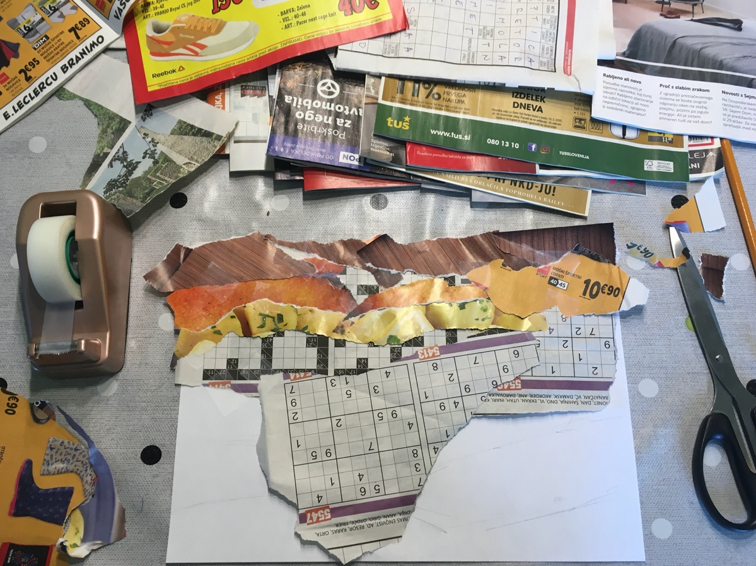
Kot prvo naredite nevtralno podlago s časopisnim papirjem nato pričnite z lepjenje barvnih ploskev. Predhodno si določite, kje bodo tople in kje hladne barve in se tokom dela tega držite. Z lepilom fiksiraj barvne lističe na podlago.
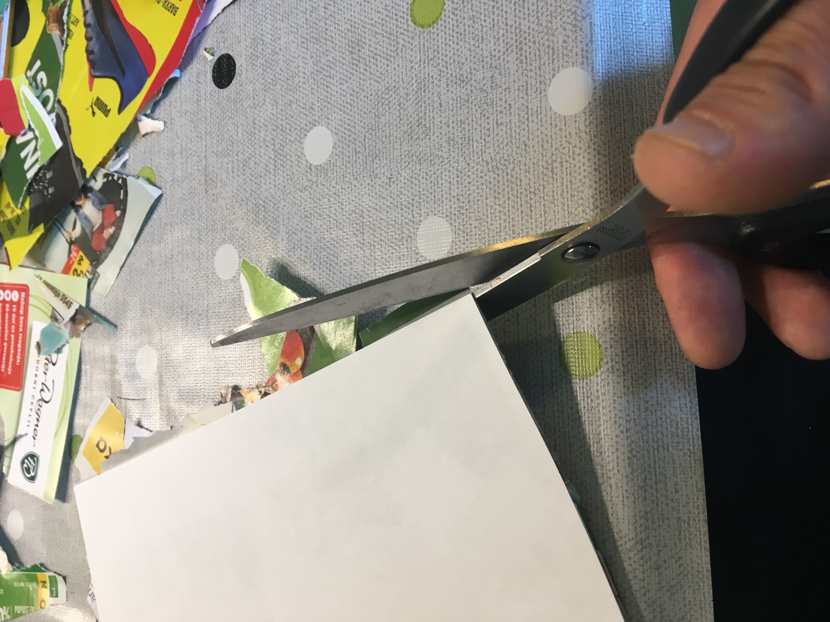
Ko dokončate svoje delo s škarjami obrežite robove.
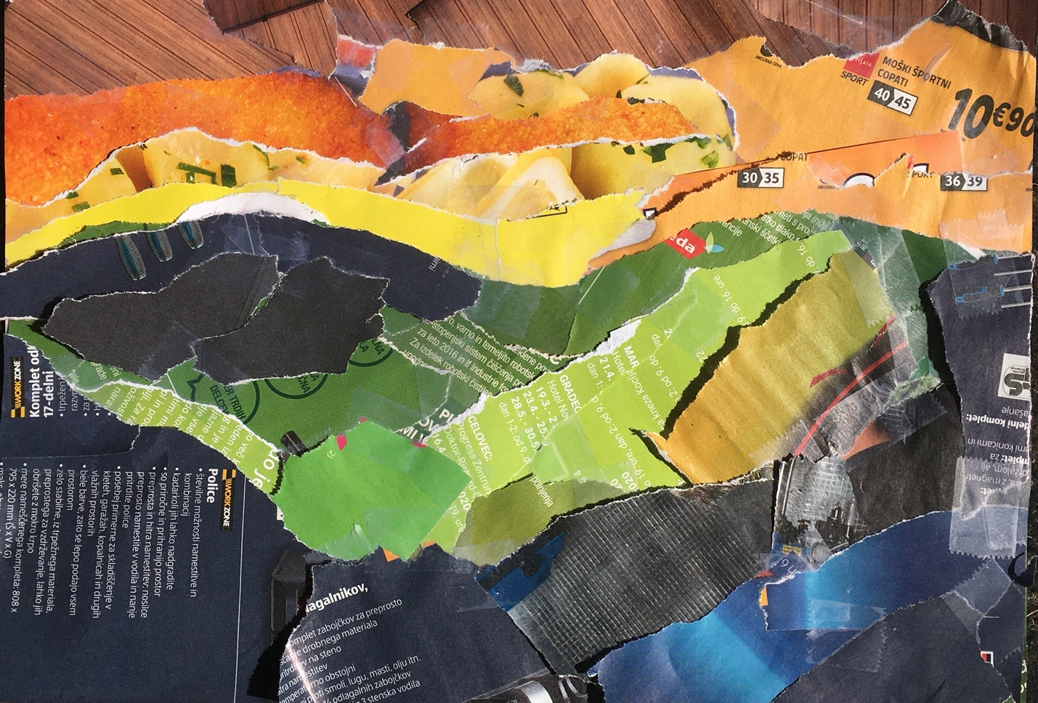
Ko dokončate svoje delo, mu lahko dodate še opis.
Na primer, avtor zgornjega izdelka je ob besedi SVOBODA pomislil predvsem na svobodo gibanja, zato je prikazal pogled z najvišjega hriba ob sončnem zahodu.

Na kaj pa si pomislil ti?

Fotografijo svojega dela skupaj z opisom mi pošlji na mail: maja.blazun-zornada@os-preserjeradomlje.si
Ali prinesi v šolo k likovnem pouku.

VESELO USTVARJANJE VAM ŽELIM


